**Уважаемые держатели**

**"Дисконтной карты члена профсоюза"!**

**У нас отличная новость!**

**Семейный развлекательный центр**

**«ВЕСЁЛЫЙ ОСТРОВ» г. Новосибирск стал нашим партнёром.**

**Эксклюзивная скидка по «Дисконтной карте члена профсоюза» — 15%*.**

**\*Скидка не суммируется с действующими скидками и акциями и предоставляется на единый билет во все парки для всех возрастов детей и взрослых в будние дни, гостю + 2 его сопровождающим.**

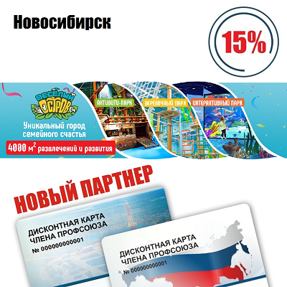

**Актуальный адрес развлекательного центра:**

г. Новосибирск, ул. Дуси Ковальчук, 1/1, 2 этаж, ТЦ "Малинка"  
тел. +7 (383) 211-29-95  
Сайт: [veselyostrov.ru](https://vk.com/away.php?to=http%3A%2F%2Fveselyostrov.ru&post=-106605639_20574&cc_key=)  
Одноклассники: [ok.ru/group/53791651397711](https://vk.com/away.php?to=http%3A%2F%2Fok.ru%2Fgroup%2F53791651397711&post=-106605639_20574&cc_key=)  
ВКонтакте: [vk.com/veselyostrov](http://vk.com/veselyostrov)  
Инстаграм: [instagram.com/veselyostrov](https://vk.com/away.php?to=http%3A%2F%2Finstagram.com%2Fveselyostrov&post=-106605639_20574&cc_key=)

ПРОФКОМ